（W011_W010_A00Y_A000_A008）顾客特殊要求
更新项目序号 | 更新项目名称 | 更新时间 | 客户协议编号
备注：更新的内容以蓝色字体显示。
共用部分：
- 线路、表面工艺：
  - 凡金手指顶部两侧有长条形铜皮靠近金手指的，为防止靠近金手指部位铜皮被镀上金，请工程部将此处铜皮内缩2－3mm；
- 过孔工艺:
  - 金手指板，除顾客有特别说明的外，要求过孔工艺处理为绿油塞孔；
  - 针对W010／A008客户，所有BGA处的过孔都塞孔同时两面盖油（无论原装是否开窗，特别标识测试孔外），另外，A008客户要求必须做挡油菲林，挡油菲林为钻刀+7MIL，另外，这个客户阻焊菲林开小窗的按钻刀+6MIL；
- 外形、拼板:
  - 如客户文件中有设计邮票孔要求则按顾客提供邮票孔规范要求进行加工制作,如下图：
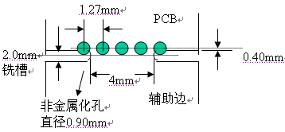
- 其他:
  - 注意文件名以TM开头的PCB务必去掉标记“TELEN”；
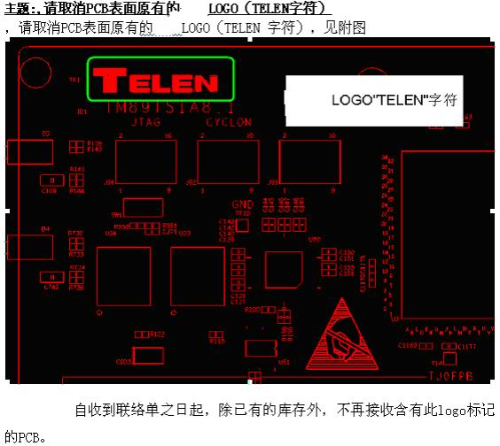
  - 现字符上没有型号、版本时,务必在工程问题中提出来，添加上（文件名即包含顾客的生产型号和版本,如文件名为ub11fan.2,即ub11fan为生产型号,2为版本）；

预审部分：
1.标记:
顾客制板说明中无要求时，加快捷标记，加周期

CAM部分： 无

